RAPPORT D’ACTIVITE DE PCQVP POUR L’ANNEE 2020

30 septembre 2020 : Formation sur la Norme ITIE 2019 et l’engagement de la société civile à Antananarivo
Les objectifs de l’atelier étaient de :
- Contribuer à une meilleure compréhension des organisations de la société civile des enjeux de la mise en oeuvre de la norme ITIE 2019 à Madagascar
- Redynamiser l’engagement de la société civile dans la transparence ITIE à travers un rappel de ses rôles dans le processus et l’élection des places vacantes au sein du comité national

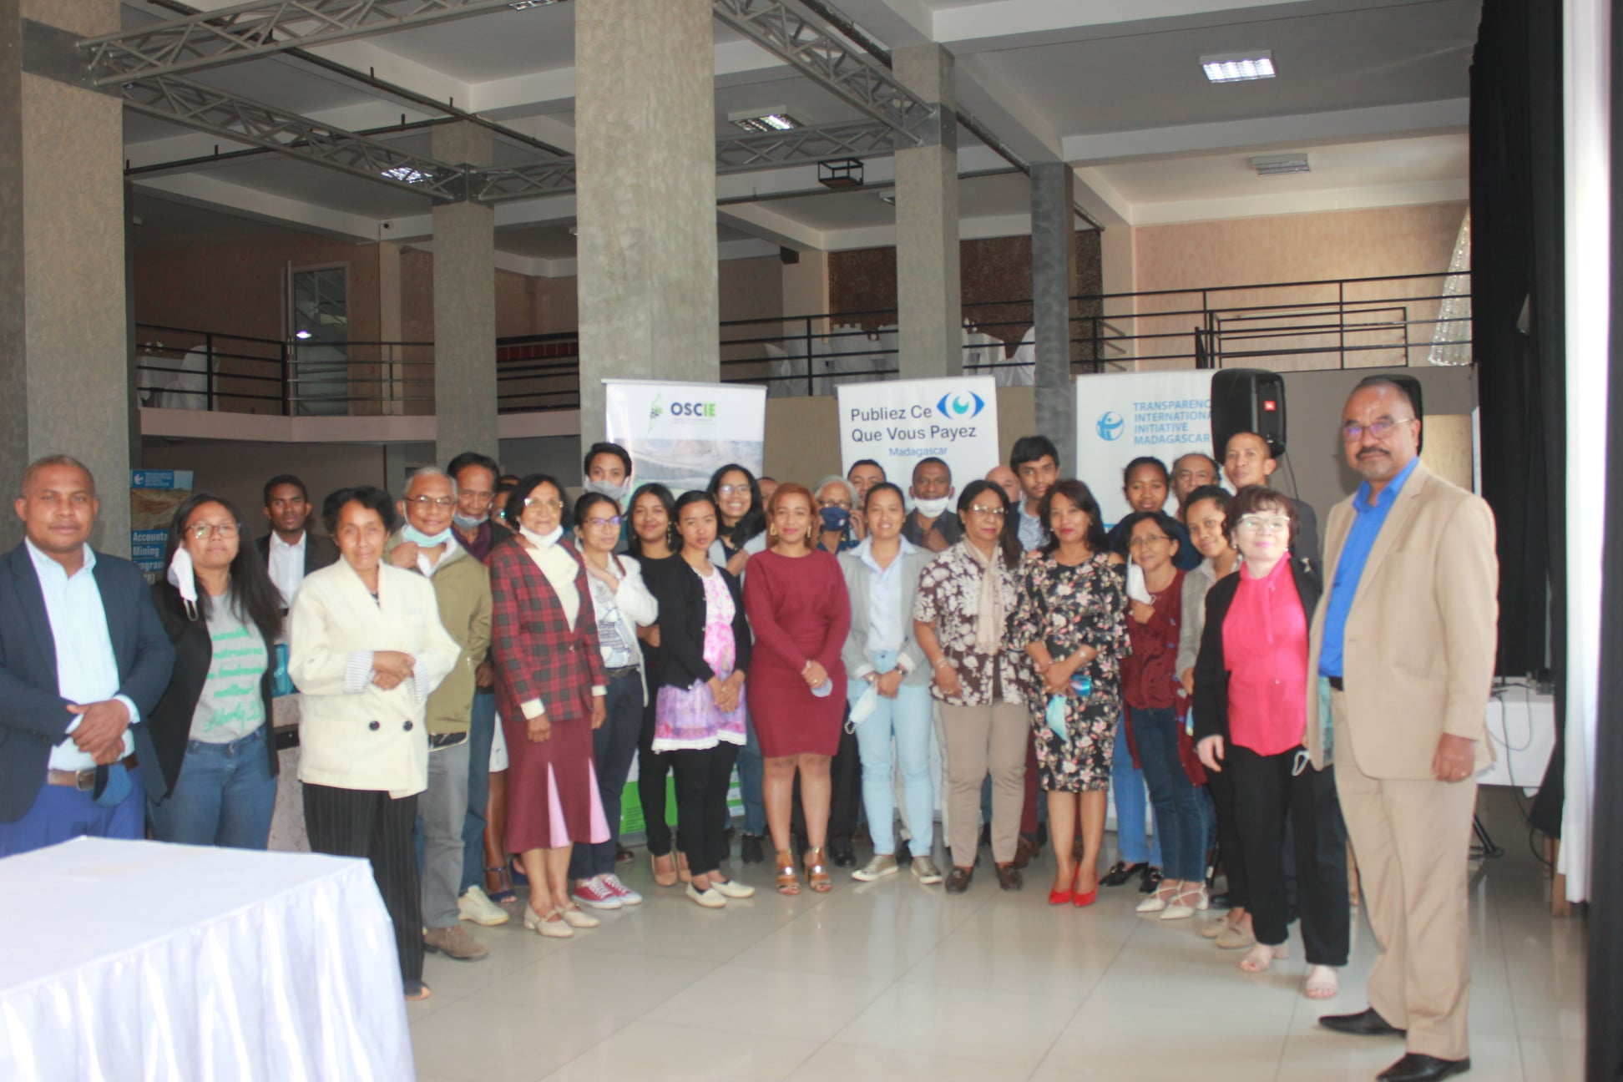

11 octobre 2020 : Conférence-débat télévisée portant sur le thème : « la relance économique postcovid-19 à travers le secteur minier à Madagascar »
L’objectif général de cette conférence-débat était de contribuer à la réflexion sur la relance économique à travers le secteur minier pour que la population puisse mieux bénéficier de ses retombées. D’une manière spécifique, elle visait :
- A contribuer à l’information et à la sensibilisation des citoyens sur les enjeux du secteur minier à Madagascar à travers l’utilisation des données ITIE durant le débat
- A dégager des recommandations pour une bonne gouvernance du secteur minier dans le cadre de la relance économique en prenant en compte les secteurs connexes à l’instar de l’environnement.
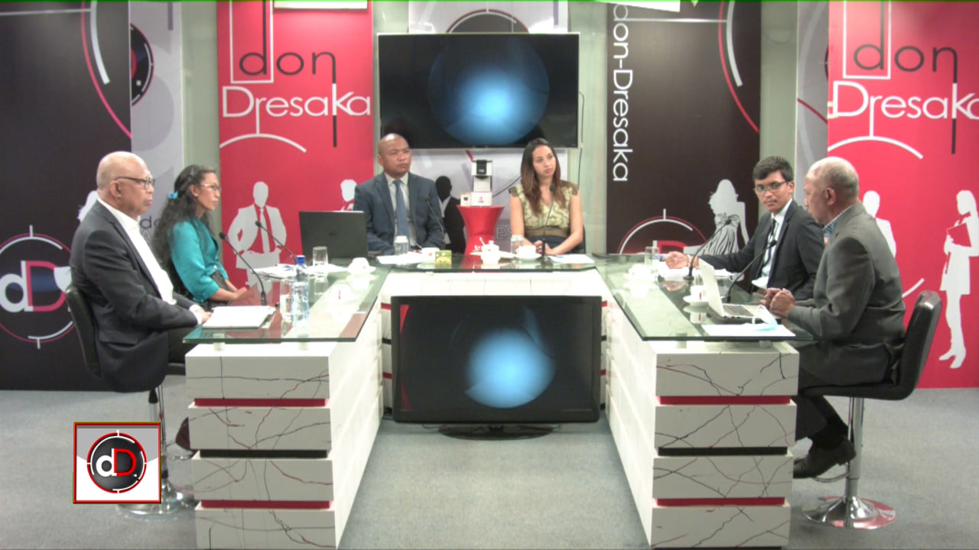

20 novembre 2020 : Publication d’un communiqué de presse intitulé : « Les communautés alertent sur la pollution de l’eau à Mandena »
Ce communiqué a été publié à la suite de la présentation des résultats d’une enquête sur les perceptions relatives à la qualité de l’eau auprès des communautés locales avoisinant la mine de QMM, plus particulièrement dans les fokontany de Mandromondromotra, Emanaka, Andrakaraka, Amparihy et Ampasy Nahampoana vers la fin du mois de septembre 2020.

21 novembre 2020 : Publication d’un communiqué de presse intitulé : « Pourquoi les Organisations de la Société Civile sur les Industries Extractives insistent-t-elles sur la nécessité de réviser le code minier ? »
Ce communiqué a été publié afin de marteler la nécessité d’une révision du code minier de Madagascar qui a été initié pour le première fois par le gouvernement malagasy entre 2015 et 2017, et une deuxième tentative en 2019. Cependant, ces multiples concertations n’ont pas abouti à un résultat satisfaisant.

14 décembre 2021 : Formation sur « Les ressources minières stratégiques » à Antsiranana
Cet atelier avaint comme objectifs de :
Faire comprendre et partager à ces acteurs régionaux le concept et l’importance particulière de certaines ressources minières.
- Parvenir à une meilleure compréhension des enjeux liés à l’exploitation de ces ressources minières, notamment les terres rares.
- Susciter une réflexion collective et objective sur les opportunités et les risques liés au développement de ces ressources à Madagascar.

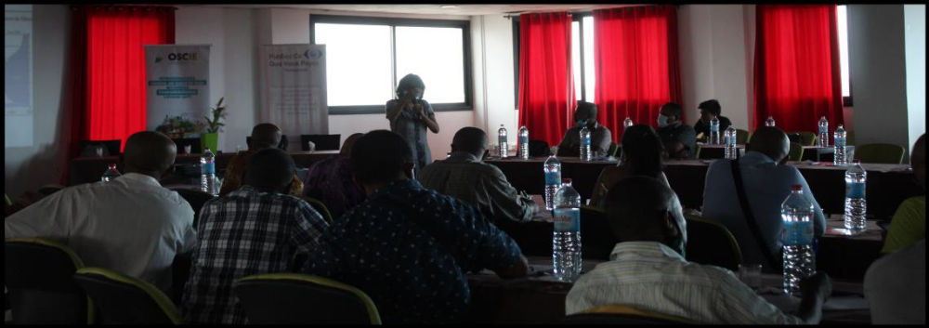

16 décembre 2020 : Formation sur la Norme ITIE 2019 et l’engagement de la société civile à Antsiranana
Les objectifs de cet atelier étaient :
- Contribuer à une meilleure compréhension des acteurs régionaux (OSC, STD et CTD) de la mise en œuvre de la norme ITIE à Madagascar et de ses enjeux.
- Redynamiser l’engagement de ces acteurs notamment les OSCs dans le processus ITIE.

